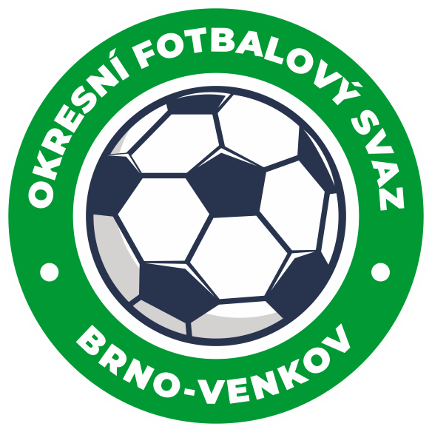

FOTBALOVÁ ASOCIACE ČESKÉ REPUBLIKY
Okresní fotbalový svaz Brno - venkov
Sportovně technická komise
Vídeňská 9, 639 00 Brno
Tel.: 732 210 467 E-mail: brno-venkov@fotbal.cz

Ž Á D O S T H R Á Č E / F U N K C I O N Á Ř E *)

Jméno a příjmení hráče (funkcionáře): ………………………..……....………………..…

ID číslo hráče/funkcionáře: …………………..….…………….……

Klub: ……….……..……………………………………………...……..
.

Ve smyslu čl. 41 Disciplinárního řádu FAČR žádám po vykonání nejméně poloviny trestu:

* a) o prominutí zbytku trestu, tj. ………………………..…………………………………….

* b) o podmíněné odložení zbytku trestu, tj. ………………………………..…………………

Provinění č.j.: ………………………………...

Trest jsem obdržel za …………………….…………………………………………………

Klasifikace dle DŘ …………………………...

Trest jsem vykonával:

* a) v soutěžních utkáních od: …………….……

* b) v časovém období od: ……………..………

.

V ……………………. dne ……………….

_________________________________
čitelný podpis hráče (funkcionáře)

*) nevhodné škrtněte

